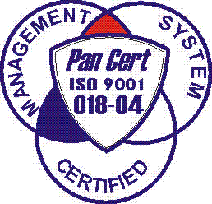
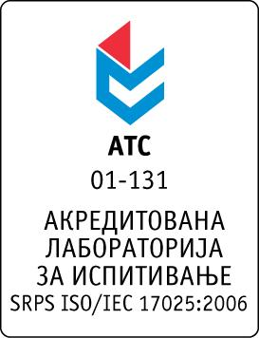

Република Србија
Аутономна Покрајина Војводина
ИНСТИТУТ ЗА ЈАВНО ЗДРАВЉЕ ВОЈВОДИНЕ
Футошка 121, 21000 Нови Сад
Централа: (021) 422-255; 4897-800
Директор: (021) 6622-784
Факс: (021) 6613-989
E-mail: izjzv@izjzv.org.rs
www.izjzv.org.rs

Нови Сад, 09.02.2018. године
Број: 01-255/7

ПРЕДМЕТ: Прво појашњење конкурсне документације 01-255/5 од 06.02.2018. године у поступку јавне набавке мале вредности добара „Резервни делови за аутомобиле“, MН – 04/2018

У складу са чланом 63. став 3., Закона о јавним набавкама, а на основу дописа, 01-255/6 од 08.02.2018. године, од стране заинтересованог понуђача, достављамо вам појашњење конкурсне документације у поступку јавне набавке мале вредности добара „Резервни делови за аутомобиле“, MН – 04/2018

Заинтересовани понуђач је у складу са законом и конкурсном документацијом предметног поступка јавне набавке, доставио допис са назнаком „Zahtev za dodatnim informacija dokumentacije „Резервни делови за аутомобиле“, MН – 04/2018
следеће садржине:

Поштовани,
У конкурсној документацији за јавну набавку мале вредности добара „Резервни делови за аутомобиле“, према називу и ознаци из општег речника набавки 34300000 делови и прибор за возила и њихове моторе, ради закључења уговора о јавној набавци БРОЈ ЈАВНЕ НАБАВКЕ МН - 04/2018 у спецификацији под редним бројем: 81 шифра: 3282, опис (назив) набавке (ставке): Компресор 50л – не пише за које возило је тражени артикал. Да ли можете да појасните о ком компресору се ради?

Одговор на питање:

Предметно добро под редним бројем 81, шифра 3282, из јавне набавке добара односи се на ваздушни компресор 50 литара и односи се на алат.

Појашњење, објавити на Порталу јавних набавки и на интернет страници наручиоца.

Предметно појашњење чини саставни део конкурсне документације 01-255/5 од 06.02.2018. године.

Комисија за јавне набавке у предметном
поступку набавке

